MTS Urban Race  городская приключенческая гонка | 28 сентября 2013  www.UrbanRace.ru
Большие городские приключения
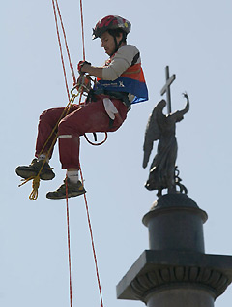
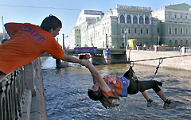
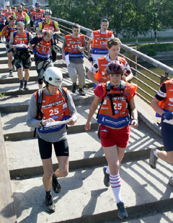
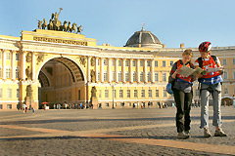
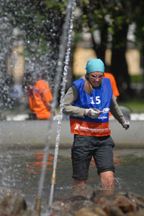

28 сентября 2013 года, в Санкт-Петербурге, в десятый раз пройдет крупнейшая в Европе городская приключенческая гонка Urban Race. Гонка проходит при поддержке ОАО «Мобильные ТелеСистемы» (МТС) и носит имя MTS Urban Race. В этом году маршрут гонки пройдет по городам Пушкин, Павловск и их окрестностям. Старт гонке будет дан в 11-00 с берега Колонистского пруда (угол Московского шоссе и Софийского бульвара).
За неделю до старта гонки стали известные некоторые подробности предстоящих испытаний. Организаторы решили сменить декорации к гонке и проложили маршрут по городам Пушкин, Павловск и их окрестностям. Для постоянных участников гонки это абсолютно новый район соревнований. Как обычно, большинство технических этапов гонки держится организаторами втайне. Известно, что участников ждут веревочные переправы, скалодром, ориентирование среди дворцовых ансамблей, подземные этапы и многое другое.
В настоящее время регистрация участников подходит к концу. Наибольшей популярностью пользуется класс «RACE», где свободных мест практически не осталось.
Участники класса «RACE» должны будут преодолеть маршрут, проложенный по улицам города, последовательно: бегом, на велосипедах и на роликах. Кроме того, по ходу следования, участников соревнований ждут этапы, связанные с работой с веревками – переправы, спуски с высотных зданий, «тарзанки» и множество других не менее экстремальных испытаний. Общая протяженность маршрута в этом классе – около 60 километров.
Участников класса «MTS-quest» ожидает увлекательное путешествие (протяженностью около 15 км) по городу вместе с их смартфонами. Получая задания в форме загадок на свои мобильные устройства, участники будут перемещаться между контрольными точками гонки. Это могут быть вопросы по истории Санкт-Петербурга, старинные фотографии, точки на карте, специальные схемы, музыкальные задания, логические загадки и шифровки. Решение загадок может потребовать от участников как общих знаний, так и использования мобильного интернета для обращения к справочникам. Обязательно участников этого класса ожидают и технические этапы – веревочные переправы, стрельба, спуски по веревкам и многое другое.
Начало истории масштабных городских приключенческих гонок было положено в 2004 году, на первой Urban Race. С тех пор гонка стала проводиться ежегодно. Из наиболее запоминающихся моментов прошедших соревнований можно выделить технический этап в «Ленинградском Зоопарке» в вольере белых медведей, куда участники попадали, карабкаясь по гранитной стене, спуск по веревкам с трубы заброшенной ТЭЦ, спуск с 40-метровой стрелы башенного крана, этап ориентирования в подземной реке, расположенной под Ржевским лесопарком, технический этап на ледоколе «Красин», подъем по веревочным лестницам на стрелу автокрана, установленного на Дворцовой площади, веревочные переправы через канал Грибоедова вместе с велосипедом и многое другое.
ОАО «Мобильные ТелеСистемы» (МТС) является ведущим телекоммуникационным оператором в России и странах СНГ. Вместе со своими дочерними предприятиями компания обслуживает более 100 миллионов абонентов. Население всех регионов России, а также Армении, Беларуси, Украины, Узбекистана, Туркменистана, где МТС и ее дочерние предприятия имеют лицензии на оказание услуг в стандарте GSM, составляет более 230 миллионов человек.
Организацией гонки занимается эвент компания Team Fabric, известная такими своими проектами как «Петербургский ФотоКросс», и Автомобильное приключенческое ралли «Дорога Приключений».

Инна Новожилова, Альбина Кузнецова, PR-менеджеры
Тел: +7 (812) 702-58-19, +7 (911) 923-29-06
E-mail: createrraspb@gmail.com
Web: www.urbanrace.ru

